**Сушко Захары Ализеев (Suszko Zachary Jgnacy)**

26 сентября 1803 г – крещение сына Захарыя Игнацыя (НИАБ 136-13-894, лист 51об, №37/1803-р (ориг)).

**НИАБ 136-13-894:** Лист 51об. **Метрическая запись №37/1803-р (ориг).**

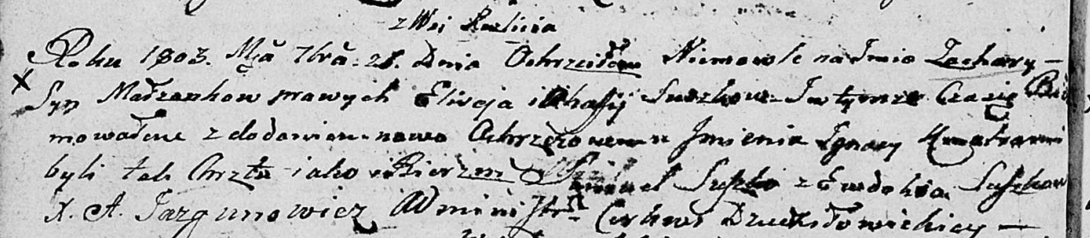

Дедиловичская Покровская церковь. 26 сентября 1803 года. Метрическая запись о крещении.

Suszko Zachary Jhnacy – сын родителей с деревни Разлитье.

Suszko Elisey – отец.

Suszkowa Ahafija – мать.

Suszko Samuel – кум.

Suszkowa Ewdokija – кума.

Jazgunowicz Antoni – ксёндз.